**ALCALDIA MUNICIPAL DE APOPA**

**DEPTO. RECUPERACIÓN DE MORA**

**MEMORIA DE LABORES CUARTO TRIMESTRE: DE OCTUBRE A DICIEMBRE 2023**

El Depto. De Recuperación de Mora es el encargado de gestionar los cobros de las cuentas de contribuyentes morosos, ya sean por inmuebles o empresas/negocios del municipio, lo que permite a la municipalidad recuperar los fondos que no han ingresado oportunamente a Tesorería.

**OBJETIVO GENERAL**

Implementar mejoras en los procesos internos que beneficien a los ingresos financieros de la Alcaldía Municipal de Apopa, mediante la recuperación de la mora activa y la mora acumulada, utilizando de forma adecuada los recursos humanos, financieros, materiales, tecnológicos y transporte; a través de la implementación de políticas de procedimientos que faciliten la depuración y recuperación de la mora 2023.

**OBJETIVOS ESPECIFICOS**

1. Mejorar los ingresos implementando los procesos adecuados para ejecutar el cobro administrativo según lo establece la LGTM para ser trasladado a Jurídico.
2. Identificar las cuentas próximas a prescribir e implementar procesos eficaces para evitar su prescripción según los artículos 42 y 44 de La LGTM, además depurar las cuentas que presentan inconsistencias en conjunto con la Sección de Catastro Tributario.

**PROCESO DE GESTIÓN DE LA MORA:**

La gestión de cobro se realiza a través del envío de Avisos de Cobro a los contribuyentes morosos, las cuales se revisan según los datos proporcionados por el sistema RTM y son enviados con los notificadores. En dichas notificaciones se les hace conciencia a los contribuyentes de la importancia de cancelar sus impuestos y se les dan 3 días hábiles para presentarse a solventar su situación con la municipalidad; además se les ofrecen facilidades con planes de pagos, se negocia cuando el contribuyente se hace presente a la Sección de Recuperación de Mora.

Para poder emitir un plan de pagos, el contribuyente debe cancelar la prima del 15 % como mínimo de la deuda total. Posteriormente se acuerdan las cuotas a cancelar y se emite el Plan de Pagos firmado por ambas partes, además se le da un seguimiento a través de llamadas telefónicas para evitar que incumplan con el acuerdo de pago.

El proceso de Cobro Administrativo o extrajudicial de la deuda tributaria municipal, se realiza a través de las formas de notificación establecidas en la Ley General Tributaria Municipal: Artículos 31, 34, 45, 46, 47, 65, 84, 115, 116, 118 y 119 y los Artículos 2, 3, 5, 7, 10 y 12 de la Ordenanza Reguladora de Tasas por la Prestación de Servicios y Uso de Bienes Públicos del Municipio de Apopa que permitan el conocimiento ágil y oportuno por parte del personal de Recuperación de Mora para informar al usuario sobre su situación en mora.

Inicia con la determinación de la deuda tributaria elaborando un listado de contribuyentes y usuarios morosos para finalizar con el envío de la notificación de cobro y el traslado de la cuenta en mora al Gerente Financiero, el cual da seguimiento según el Plan de Trabajo para iniciar el proceso de cobro judicial, con los casos de los contribuyentes y usuarios que no respondieron a la gestión de cobro administrativo o extrajudicial.

**VALORES INSTITUCIONALES IMPLEMENTADOS DENTRO DE LA SECCION DE RECUPERACION DE MORA**

* **HONESTIDAD**
* **LEALTAD**
* **RESPONSABILIDAD**
* **COMPROMISO**
* **COOPERACION**
* **RESPETO**

**ESTRUCTURA ORGANIZATIVA**

1. **CONTROL DE CUENTAS EN MORA RECUPERADAS Y TRASLADADAS DURANTE EL CUARTO TRIMESTRE A CUENTAS CORRIENTES PARA SU SEGUIMIENTO**



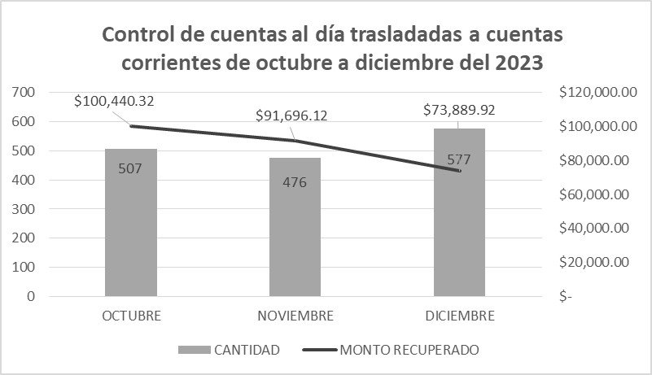

Este control se realiza para determinar las cuentas que salieron de Mora y fueron puestas al día desde esta Sección de Recuperación de Mora, por lo que se trasladan a la Sección de Cuentas Corrientes para su debido seguimiento y evitar que vuelvan a caer en Mora. Durante el trimestre fueron 1,560 cuentas al día, recuperando un valor total en mora de $266,026.36.

1. **GESTIÓN DE ENTREGA DE NOTIFICACIONES 2023**



Esta gestión de Recuperación de Mora se realiza por medio de avisos de cobro, los cuales se envían a todos los sectores y colonias del Municipio de Apopa, para informarles sobre su cuenta en Mora y así puedan acercarse a solventar su deuda.

1. **SEGUIMIENTO DE COBRO ADMINISTRATIVO Y POR DEPURACIÓN DE CUENTAS**



Las cuentas gestionadas para el cuarto trimestre 2023 por medio de Cobro Administrativo fueron 28, con un total de $538,211.29.

En cuanto a la depuración de cuentas por negocios o empresas, se trasladaron a la Sección de Catastro un total de 139 cuentas por $221,389.11, para su verificación, inspecciones y validación para ser depuradas del sistema informático.

1. **TRASLADO PARA COBRO JUDICIAL**

Los casos por Cobro Administrativo que hicieron caso omiso al llamado, fueron trasladados a la Gerencia Financiera, para su debido seguimiento del Cobro Judicial.

A continuación el detalle:



Durante el presente período, se trasladaron 32 cuentas las cuales fueron notificadas por medio de Cobro Administrativo el trimestre anterior.

1. **FOTOGRAFIAS DEL TRABAJO REALIZADO POR ENTREGA DE NOTIFICACIONES DE COBRO**

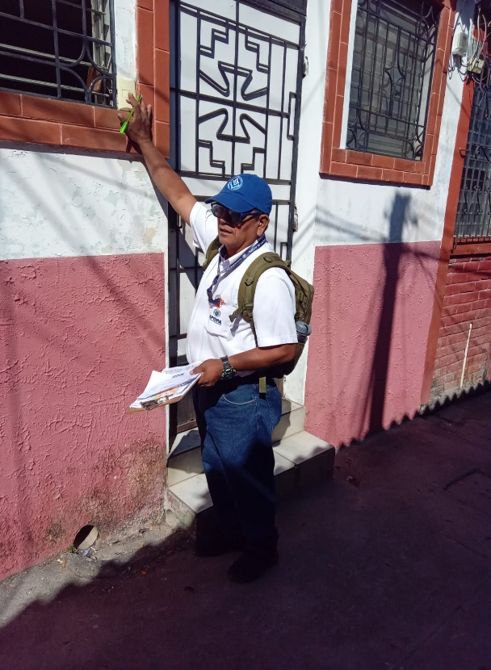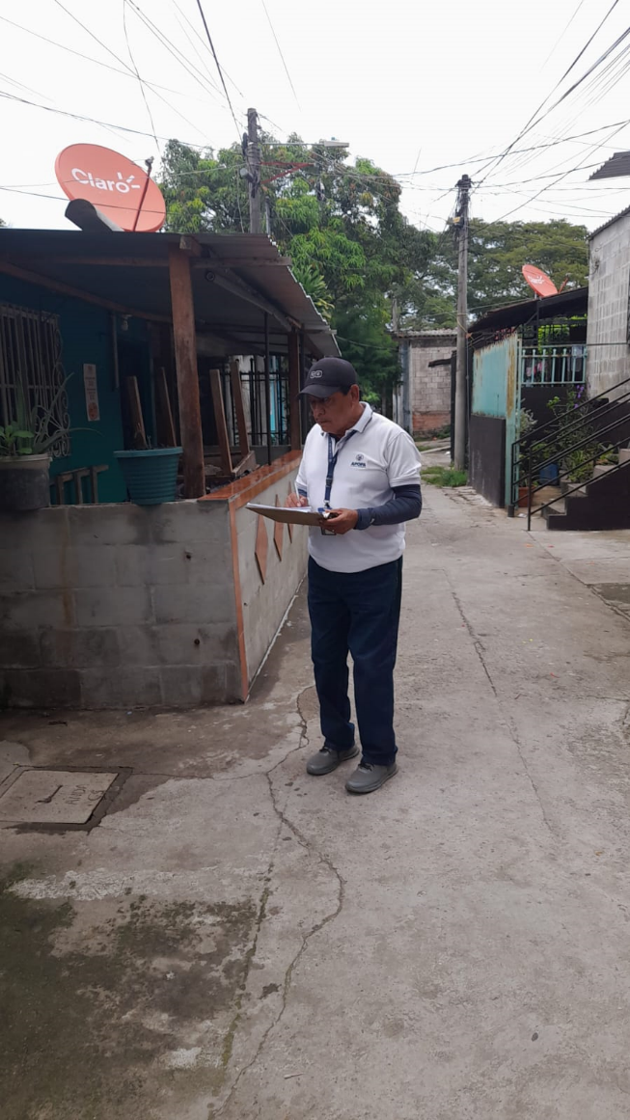

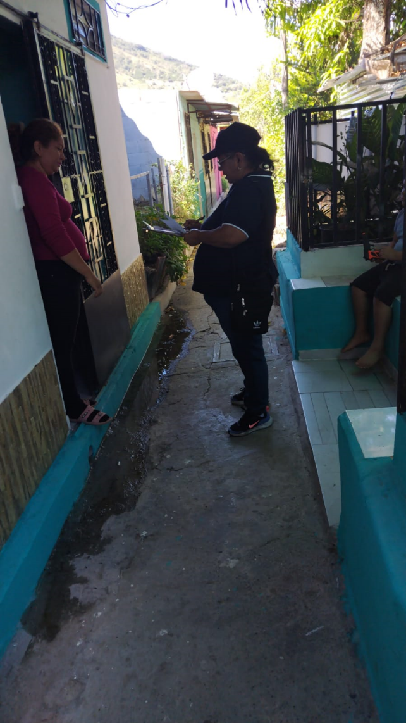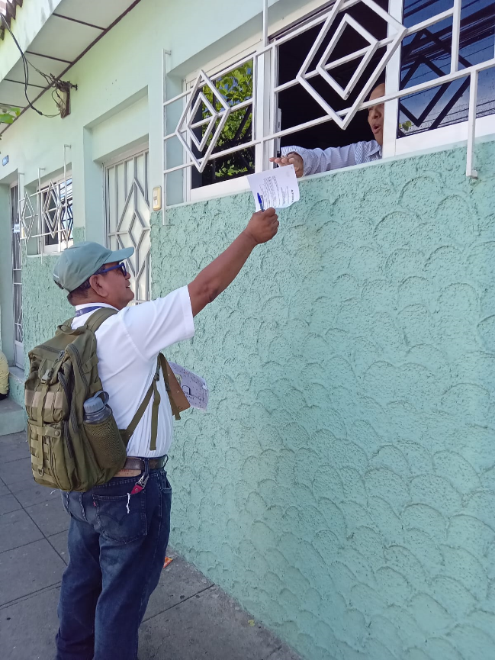

1. **PLANES DE PAGO ELABORADOS EN EL CUARTO TRIMESTRE 2023**



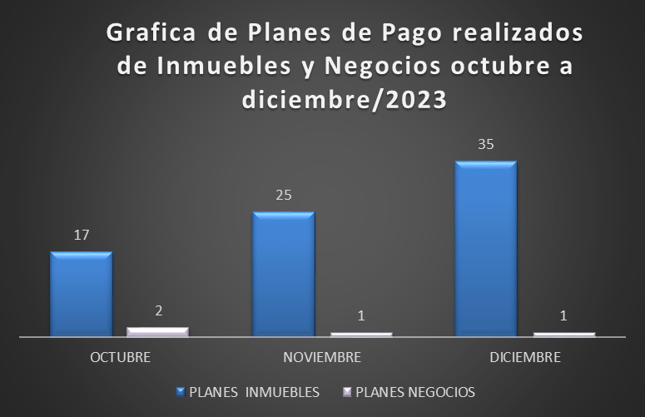

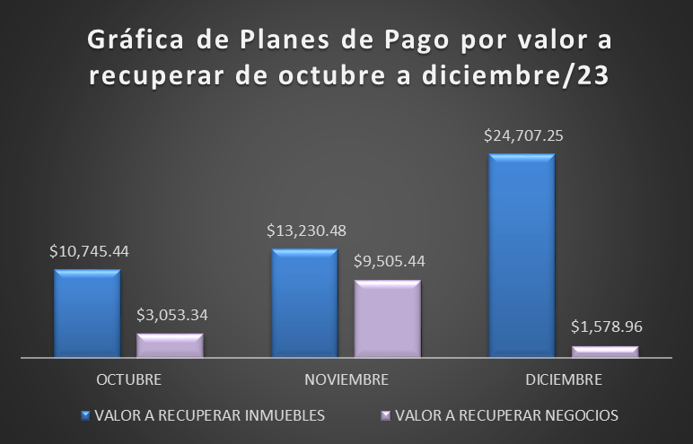

En este último trimestre observamos que no se cumplió con la meta del POA 2023 con la elaboración de los planes de pago. Debido a que la gran mayoría de contribuyentes aprovechan únicamente cuando se cuenta con una Dispensa de Intereses para saldar su deuda.

**7. INGRESOS COMPARATIVOS POR RECUPERACION DE MORA SEGÚN SISTEMA RTM**





Se muestra un comparativo de ingresos de años anteriores y se refleja que el cumplimiento de la meta del POA 2023 para los meses de octubre y noviembre fue superado, para el mes de diciembre no se logró cumplir. Esto debido, a que en el último trimestre, no contamos con dispensa de intereses, como en los 2 últimos años anteriores. Sin embargo, el resultado en los ingresos totales del año 2023 muestra que fueron superados en un 102% en relación a los 5 años anteriores.

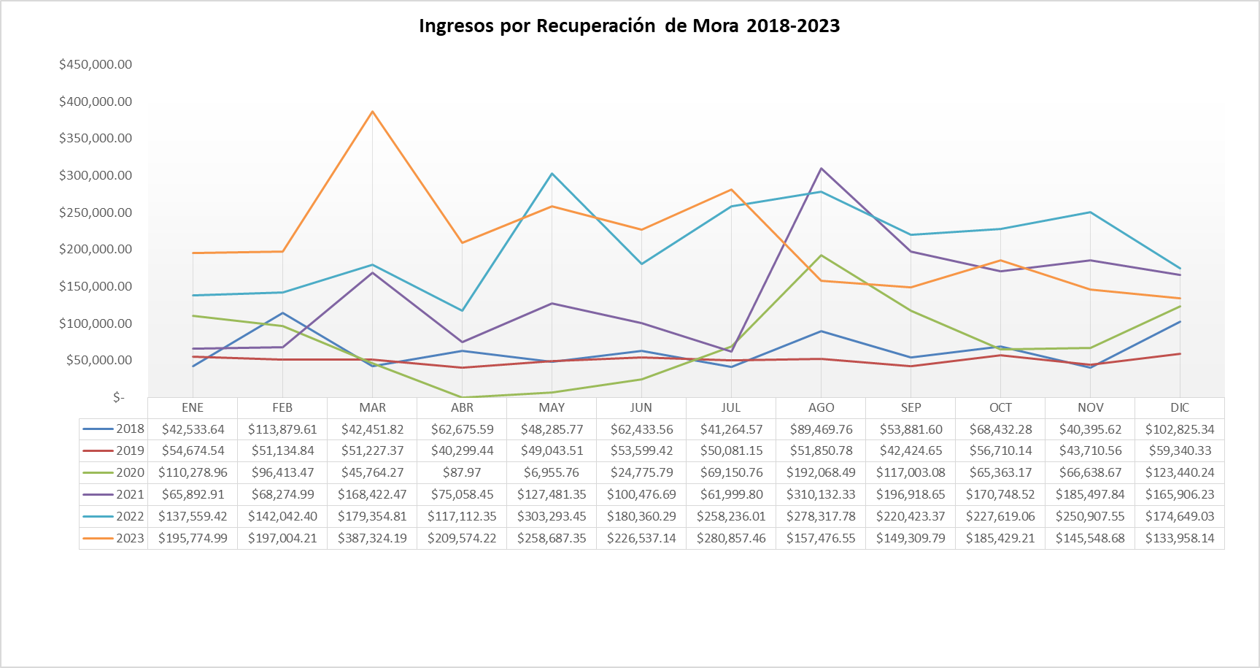

1. **INGRESOS POR RECUPERACION DE MORA CUARTO TRIMESTRE AÑO 2023**



Se observan los ingresos obtenidos durante el cuarto trimestre bastante favorables, debido a las gestiones de cobro realizadas estratégicamente, a pesar de no contar con dispensa de intereses como en años anteriores.

